中南民族大学

毕业论文(设计)

学院： 计算机科学学院

专业： 软件工程 年级：2020

题目: Flink驱动的数据实时流计算和分发系统

学生姓名：李泽楷 学号：202021151001

指导教师姓名：王新年 职称:副教授

2024年 5 月

中南民族大学本科毕业论文（设计）原创性声明

本人郑重声明：所呈交的论文是本人在导师的指导下独立进行研究所取得的研究成果。除了文中特别加以标注引用的内容外，本论文不包含任何其他个人或集体已经发表或撰写的成果作品。本人完全意识到本声明的法律后果由本人承担。


作者签名：

2024年 5 月 18日

目录
摘要与关键词 1
第1章 绪论 2
1.1 研究背景与意义 2
1.2 国内外研究现状 2
1.3 主要研究目标和内容 2
1.3.1 研究目标 2
1.3.2 研究内容 3
1.4 论文组织结构 3
第2章 相关理论与技术背景 4
2.1 流式数据处理 4
2.2 Apache Flink实时流处理框架 4
2.2.1 Flink的基本组件 4
2.3 关键技术理论 5
2.4 研究方法理论 7
2.4.1 软件工程方法 7
2.4.2 设计科学研究方法 7
第3章 实时流计算框架设计 7
3.1 框架架构设计 7
3.1.1 需求分析 7
3.1.2 设计实现 8
3.2 数据接入设计 8
3.2.1设计思路 8
3.2.2 详细设计 9
3.3 数据处理设计 10
3.4 容灾机制 11
3.4.1 Checkpoint机制 11
3.4.2 精确一次 12
3.5 本章小结 12
第4章 消息实时分发系统设计 13
4.1 消息分发系统 13
4.1.1 需求分析与技术选型 13
4.1.2 系统架构设计 13
4.1.3 流程介绍 14
4.1.4 消息发送机制 14
4.2 性能调优 17
4.2.1 优化思路 17
4.2.2 解决方案 17
4.3 数据安全 18
4.3.1 数据隔离 18
4.3.2 幂等和去重设计 18
4.4 本章小结 18
第5章 系统测试和实践 19
5.1 环境配置 19
5.2 数据集 19
5.2.1 数据集介绍 19
5.2.2 数据字段格式 19
5.3 测试详情 20
第6章 总结和展望 24
6.1系统设计总结 24
6.2改进方向和思路 24
参 考 文 献 25

Flink驱动的数据实时流计算与分发系统

摘要：随着信息技术的快速发展，数据已成为推动社会进步和经济增长的关键资源。实时流计算技术作为处理大数据的重要手段，在金融欺诈检测、网络安全监控、实时推荐系统等领域发挥着至关重要的作用。本研究旨在设计一个基于Apache Flink的高性能实时流计算和消息分发系统，以解决现有流数据处理系统中存在的可用性差、健壮性差以及分发系统缺失的问题。研究内容包括建立实时流数据计算框架、设计流计算与分发系统以及进行系统测试。利用Netty进行异步数据采集，结合Flink的高级API和状态管理功能，实现了高吞吐量、低延迟的数据处理。此外，本研究还探讨了数据安全问题，以及利用动态路由策略提高了系统性能。系统测试和实践表明，所设计的系统能够满足实时大数据处理的需求，具有良好的应用前景。

关键词：Apache Flink；ETL；实时处理；大数据；Kafka

Flink-driven real-time data streaming computation and distribution system

Abstract：With the rapid development of information technology, data has become a key resource for driving social progress and economic growth. Real-time stream computing technology, as an important means of processing big data, plays a crucial role in the fields of financial fraud detection, network security monitoring, and real-time recommendation system. The paper aims to design a high-performance real-time stream computing and message distribution system based on Apache Flink to solve the problems of poor availability, poor robustness, and the lack of distribution system in existing streaming data processing systems. The paper includes establishing a real-time streaming data computation framework, designing a streaming computation and distribution system, and conducting system testing. Asynchronous data collection using Netty, combined with Flink's high-level API and state management functions, achieved high throughput and low latency data processing. In addition, the paper explores data security issues as well as the use of dynamic routing strategies to improve system performance. System testing and practice show that the designed system can meet the demands of real-time big data processing and has good application prospects.

Key words：Apache Flink；ETL；Real-time processing;；big data；Kafka

第1章 绪论
1.1 研究背景与意义

在当今信息技术飞速发展的时代，数据已经成为推动社会进步和经济增长的关键资源。互联网、物联网和移动通信技术的广泛应用带来了数据产生速度和规模的爆炸性增长，这些数据主要以流的形式存在，它们不仅实时生成和传输，而且迫切需要被实时处理和分析。这种对实时性的需求促进了流计算技术的发展，流计算能够对无限数据流进行连续查询和分析，与传统的批处理模型相比，流计算能够实时响应事件，为实时决策提供支持，这在金融欺诈检测、网络安全监控、实时推荐系统等领域显得尤为重要。Apache Flink 作为新一代的流处理框架，因其高吞吐量和低延迟的特性在实时数据处理领域脱颖而出^{[1]}。
然而，随着大数据技术的持续进步，实时流计算系统不仅需要高性能、低延迟，还应具备良好的可扩展性和灵活性以适应数据规模和处理需求的变化。这就要求实时流计算系统在保证性能的同时，也能灵活适应各种应用场景和需求变化。
研究基于Flink的实时流计算系统，既具有重要的理论意义，也有广泛的应用前景。通过深入探索流计算框架的可能性，开发高效、可靠的实时流计算模型和方法，可以为实时数据处理提供更强大的技术支持，推动实时大数据处理技术的发展，满足社会和经济发展对实时数据处理的迫切需求。

1.2 国内外研究现状

在国际上，Apache Storm^{[2],}Apache Flink^{[3]}和Apache Samza是最为人熟知的几个流计算框架。Apache Flink以其高吞吐量、低延迟和强大的状态管理能力，在实时流处理领域占据了重要地位。Flink的轻量级分布式快照算法为分布式状态管理和容错提供了有效的解决方案。Apache Storm强调其易用性和可扩展性，适用于需要高速数据流处理的场景。
在国内，随着互联网和移动互联网的快速发展，实时流计算技术得到了快速的发展和广泛的应用。阿里巴巴的Blink^{[8]}，腾讯的Oceanus，以及华为的StreamCube等，都是国内自主研发的流计算框架，它们在性能、可靠性和易用性方面都有不错的表现。
国内外的研究和应用表明，实时流计算技术正成为支撑实时大数据处理和分析的关键技术之一。随着技术的不断进步和应用场景的不断拓展，实时流计算系统将在未来的数据处理领域扮演更加重要的角色。

1.3 主要研究目标和内容

1.3.1 研究目标
本文研究目标是设计一个完整的，高性能的实时流处理和分发系统，以Flink作为计算的驱动框架，解决目前广泛存在的流数据处理时可用性差，健壮性差，分发系统缺失的问题。通过引入完整的系统模块省去大量重复的适配工作，利用流计算给业务带来便利。

1.3.2 研究内容
1）建立实时流数据计算框架：在本系统的设计中，一个完整的流计算系统的所有模块将会被设计。在Flink框架的基础上设计了其数据采集功能，设计容灾机制。
2）流计算与分发系统设计：在1）的基础上，设计数据分发系统，与1）中的框架一起组成一个完整的数据系统。
3）流计算系统测试：在2）的基础上，对于流计算系统进行实现和功能测试。

1.4 论文组织结构

本论文一共分为六章。第一章为绪论，第二章为背景介绍，第三章和第四章共同组成系统的实现部分，第五章是系统的测试实现，最后一章是总结,整体结构如图1-1所示。

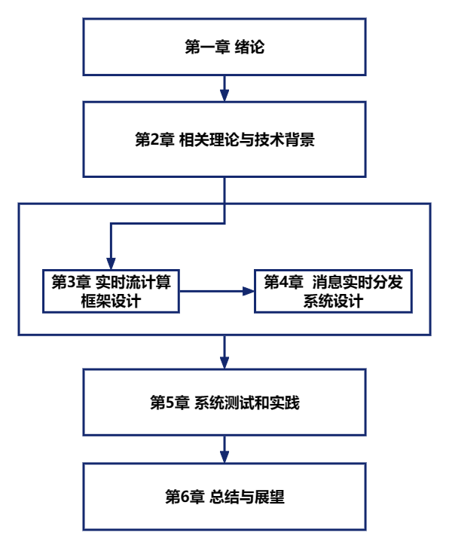
图1-1 论文组织结构图

第2章 相关理论与技术背景

2.1 流式数据处理
数据处理是数据分析和挖掘的基础，而数据处理的方式则直接由数据的存在形式而决定。当前研究界对于数据的定义有两种，有界数据和无界数据，如图2-1所示。
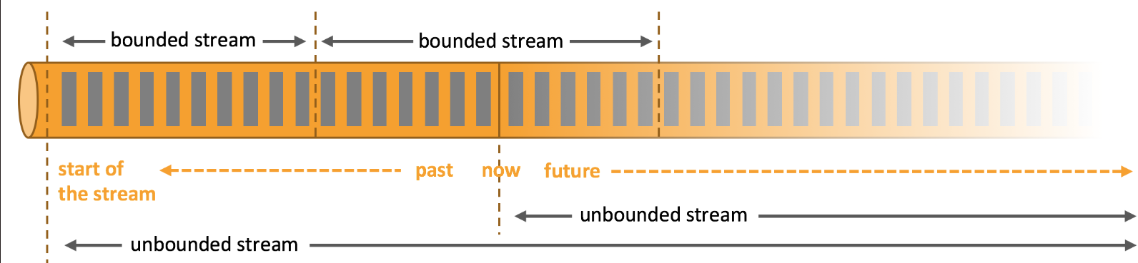
图2-1 有界数据和无界数据的区别

对于有界数据的处理非常简单，当我们有完整的有界数据的数据集，通过数据批处理引擎如MapReduce，直接将非结构化的数据处理为结构化数据，从而进行进一步的分析。对于无界数据，或在时间上高度乱序的大批量数据而言，流处理的方式是最适合的。

2.2 Apache Flink实时流处理框架

Apache Flink 是一个开源的流处理框架，用于处理有界（批处理）和无界（流处理）的数据流。Flink 设计用于运行在所有常见的集群^{[9]}环境上，支持高吞吐量、低延迟以及高度可靠的状态管理Error: Reference source not found。Flink 的架构设计允许它执行复杂的数据处理流水线。

2.2.1 Flink的基本组件

Flink的基本结构如图2-2所示，组件和信息由表1-1所示，这些组件组成了最基本的Flink计算模型。
表1-1 Flink组件介绍
组件名称 | 主要功能描述 | 组成
JobManager | 负责接收并管理用户提交的作业，包括作业的调度和协调。 | Scheduler：负责作业的调度。  Dispatcher：作业提交的入口，接收作业并启动一个新的 JobManager 实例执行作业。
TaskManager | 执行由 JobManager 分配的任务，每个 TaskManager 可以运行多个任务。 | Task Slots：每个 TaskManager 提供一个或多个任务插槽，每个插槽可以执行一个任务链。
Flink Runtime | Flink 的核心运行时环境，提供流数据的分发、通信以及状态管理等功能。 | DataStream API 和 DataSet API：为批处理和流处理提供高级 API。  Time and Windowing：支持基于时间的操作和窗口，用于处理时间序列数据。
Flink Cluster | 使得Flink 可以在各种集群环境上运行。 | Master Node：运行 JobManager。  Worker Nodes：运行 TaskManager。

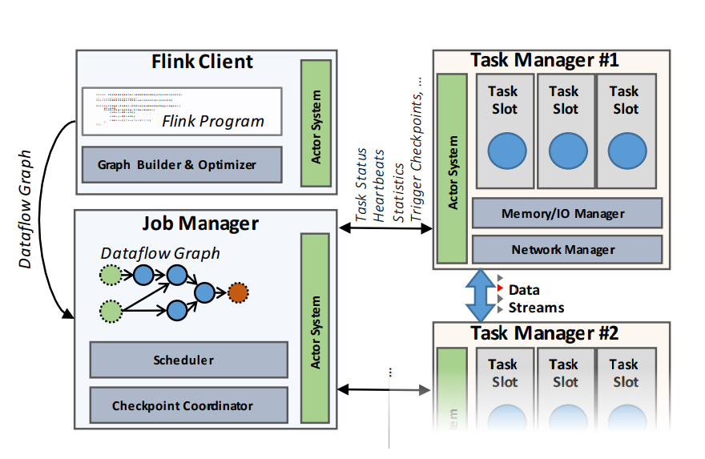
图2-2 Flink内部架构

Flink 的架构设计使其成为一个灵活、高效且可靠的大数据流处理框架，适用于广泛的实时数据处理场景，核心在于流失处理和时间时间以及水印。Flink 以流为核心的数据处理模型，即使在批处理场景中，也是将批数据视为有界的流进行处理。此外，Flink 支持基于事件时间的处理，能够处理乱序事件，并通过水印技术解决事件时间乱序问题。

2.3 关键技术理论
在这一节介绍本系统的编程语言，消息中间件，异步网络框架，数据库等技术。

1） Java
Java是一种跨平台的面向对象编程语言，具有简单易学、健壮性强、安全性高、性能优越和可移植性强等特点。它采用“一次编写，到处运行”的理念，通过Java虚拟机（JVM）实现跨平台的能力。Java拥有丰富的类库和工具，包括集合框架、I/O库、网络编程库、GUI库等，为开发人员提供了丰富的资源和工具。Java还支持多线程编程，使得开发人员能够更好地利用多核处理器的性能优势。

2） Kafka
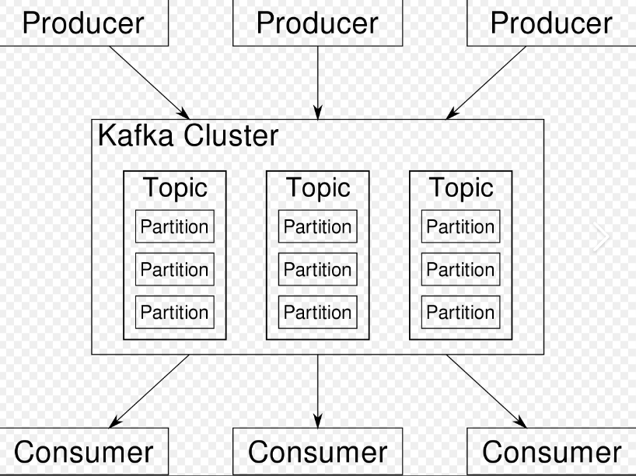
Apache Kafka^{[12]}是一个分布式流处理平台，由LinkedIn开发并于2011年开源。 Kafka设计用于高吞吐量、可扩展、可靠的日志数据处理，广泛应用于日志收集、流数据处理、事件源等场景，基本架构如图2-4所示。Kafka的核心概念包括Producer（生产者）、Consumer（消费者）、Broker（服务器）、Topic（主题）和Partition（分区）。

图2-3 Kafka消息队列的内部架构

3） Netty

Netty是一个基于Java NIO的网络应用框架，它的设计目标是提供一种简单、高效、可扩展的方式来开发网络应用程序。Netty的核心是Channel、EventLoop、ChannelPipeline和ChannelHandler等概念，通过这些组件，开发人员可以轻松地构建各种类型的网络应用，包括服务器、客户端、代理等。Netty还提供了丰富的功能模块，如编解码器、SSL^{[[13]}支持、流量控制处理等，使得开发人员能够更加便捷地实现复杂的网络通信需求。
- Redis

Redis是一个开源的内存数据库，也可以用作缓存和消息代理。它支持多种数据结构，如字符串、哈希、列表、集合、有序集合等，提供了丰富的功能，如持久化、复制、事务、Lua脚本等。Redis具有高性能、高可用性和可扩展性等特点，被广泛应用于构建实时应用、缓存系统、队列系统等场景。

2.4 研究方法理论

2.4.1 软件工程方法

在本系统设计中运用了以下软件工程方法：

1）迭代开发（Iterative Development）：将软件开发过程分解为多个迭代周期，每个迭代周期完成部分功能的开发、测试和交付。

2）结构化设计（Structured Design）：通过模块化、层次化和结构化的设计方法来构建软件系统，提高系统的可维护性和可扩展性。

3）持续集成（Continuous Integration）：将代码频繁集成到共享存储库中，并通过自动化构建和测试来确保代码质量。

2.4.2 设计科学研究方法

设计科学研究方法（DSRM）^{[15]} 已被用作本研究项目的方法框架。它包含了设计成功系统学科的原则、实践和步骤，并已被广泛应用于工业界的成熟系统研究中。Peffers等人将DSRM的总体步骤描述为：发现问题、确定问题解决方案的目标、开发和解决问题，展示该工作成果，随后是评估和交流结果，这些步骤需要反复进行，但设计和开发的出发点是问题的明确定义。在本次系统设计中，DSRM被反复使用，具体表现为多次的问题评估，总结，以用于完善地设计系统。设计过程中应用了情境设计^{[16]}和交互设计原则^{[17]}，以促进原型的设计和开发。设计评估是设计科学研究开发过程中的一个重要组成部分，因为它能证明设计工件在多大程度上满足了重新设计的要求。同时，这也是设计科学研究有别于在非研究环境中开发信息系统产品的地方。在本项目中，形成性评估贯穿整个设计过程，总结性评估则在设计过程结束时进行。

第3章 实时流计算框架设计

本章主要介绍设计流计算框架的设计，首先进行需求分析，然后进行框架的整体设计，异步数据采集模块的设计，以及针对核心算法的优化过程，最后总结设计思路，完成系统框架设计。

3.1 框架架构设计
3.1.1 需求分析

流计算与消息分发系统需要在实现消息实时流式处理的同时，支持并发的消息发送功能，为大量用户提供流处理服务结果，具体的消息内容由业务方定义。流计算框架需要为调用方提供数据接入方式，并通过修改部分关键业务代码与参数即可完成框架的搭建，以及资源管理调度等操作细节，为客户端提供快速，轻便的流处理应用搭建解决方案。因此系统的设计思路围绕以下几点展开：

1）系统应该具有快速处理数据源的能力，这个过程包括对于源数据的异步处理，编码，解码行为。

2）系统应该有较高的性能，在大批量数据的场景保持较好表现。

3）系统应有良好的鲁棒性以及容错性，有一定的容灾设计，应对消息系统宕机恢复问题。

3.1.2 设计实现
整体设计结构如图3-1所示，数据采集器通过消息队列生产消息，Flink通过KafkaConnector消费数据，在Flink中进行数据分析，通过自定义的Sink连接规则引擎，根据业务端不同的需求编写规则，达到业务的目的。

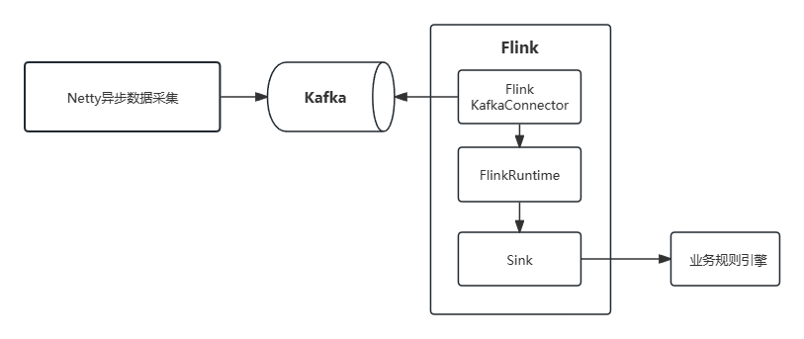

图3-1框架设计图

3.2 数据接入设计

3.2.1设计思路
数据采集是经典的I/O密集操作。在大量数据到来时，如果使用传统的Springboot中阻塞式I/O的方式采集，会出现请求接受线程和工作线程相互等待的情况，如果采用增加线程的方法处理数据，操作系统在进行线程调度和上下文切换时，需要占用大量CPU时间，使得真正用于有效任务计算的CPU时间变少，所以系统采用Netty作为采集器框架。
Netty是一个基于NIO的异步事件驱动网络应用框架^{[18]}，也是一个I/O密集应用的合适的解决方案。它的原理基于reactor线程模型，该线程负责监控服务器套接字通道（ServerSocketChannel），每个通道关联一个网络端口。当reactor线程检测到ServerSocketChannel上的连接请求（OP_ACCEPT），它将创建一个新的套接字通道（SocketChannel），并将该通道分配给工作线程池中的一个线程以继续处理。工作线程在检测到SocketChannel有数据可读（OP_READ）时，会触发相应的回调处理器（handler）来读取和处理数据，并返回处理结果。

3.2.2 详细设计
在数据采集的代码中充分利用Netty的异步特性。通过分别部署bossGroup和workerGroup两个EventLoopGroup，如图3-3所示,服务器能够在不同的线程中分别处理新连接的接受和已接受连接的读写操作。在boss group和work group中设置了一个和两倍CPU 核数的线程数^{[19]}。在Netty服务器只监听一个端口时，启用一个ServerBootstrap实例即可，这时bossgroup也只需配置一个线程，更多的线程并不会提升性能。而如果Netty服务器启动多个端口，则需要为每一个端口启动一个ServerBootstrap实例，并最好给boss group配置与端口数相同的线程数，更多的线程不会提升性能，更少的线程则会降低性能。在工作线程的回调处理过程中，我们使用HttpServerCodec将接收的数据按照HTTP格式解码，解码后的数据再交由ServerHandler处理。
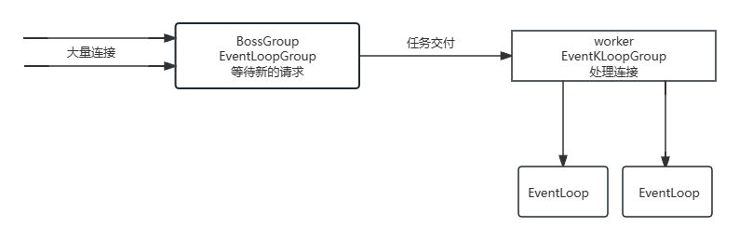

图3-2 代码流程
系统对请求处理逻辑进行了细分，将其拆解为解码、ETL（Extract, Transform, Load）处理和消息队列发送三个阶段。利用 CompletableFuture 的异步执行API，我们构建了一个异步执行链。首先使用 supplyAsync 方法将解码任务异步分配给解码执行器 decoderExecutor。随后通过两次连续的 thenApplyAsync 调用，分别在解码和ETL处理完成后，将任务异步委托给 ectExecutor 和 senderExecutor 执行器。最终，由 thenAccept 指定，当ETL处理完毕后，由发送执行器负责将数据发送到消息队列。整个过程仅涉及异步执行计划的制定，而不涉及实际的执行操作，因此 channelRead0 方法能够快速执行并立即返回，核心代码见图3-3，流程图如图3-4所示。

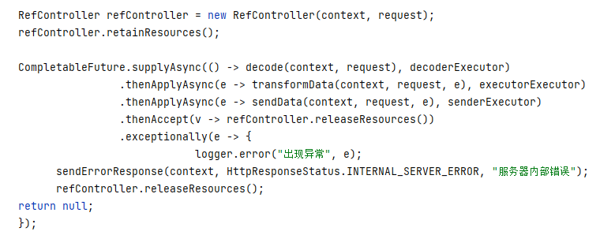
图3-3 异步处理核心代码
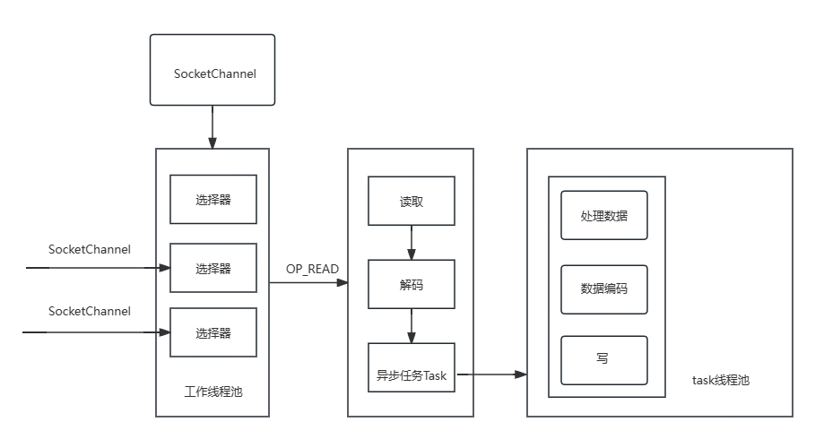

图3-4 结合Netty架构设计异步处理

服务器的启动和关闭流程也同样体现了异步。绑定到指定端口的操作以及随后的关闭操作都是异步执行的，通过.sync()方法等待这些异步操作的完成，而不会阻塞事件循环的进行。在客户端求的处理上，ServerInitializer负责为每个新的连接设置合适的编解码器和消息处理器，而ServerHandler则专注于处理具体的业务逻辑，如读取请求数据、执行业务处理，并将结果异步返回给客户端，整个过程都是非阻塞的。在对接业务时开发者只需要在异步任务链上修改核心代码即可，不需要对异步处理流程代码做出调整。

3.3 数据处理设计
Flink具有出色的并行计算能力。为了减少特征计算的整体耗时，可以利用KeyedStream并行计算各个特征。通过KeyedStream我们能够将事件流分成多个独立的流，从而实现并行计算。
在这个过程中。最难解决的问题是：怎样选择对流进行分区的主键。随机分配不是一个好的方法，因为特征计算的过程会涉及流状态的读写，如果特征被随机分配到Flink的各个节点上去，那么就不能保证读取到与该特征相关的完整流信息状态^{[20]}。所以，必须按照特征用到的字段对流进行分区，详细步骤如下，核心代码见图3-4。
- 当接收到事件时，给其分配一个随机的ID，这个ID在之后会帮助我们将分散的特征计算结果聚合起来。
- 通过flatMap操作，将事件分解（split）为多个子事件，每个子事件代表一个或多个关键信息字段。
- 使用这些关键信息字段（key）作为分区键将事件流划分为KeyedStream。这样，属于同一个key的子事件会被路由相同的存储该key状态的节点上去。状态节点对key的历史信息进行更新，并将历史信息附加到子事件上，并进行特征计算。
- 将子事件合并，根据原始事件的ID对事件进行路由。由于使用的是事件ID，所以先前被分解为多个部分的子事件会被路由到相同的节点上。这样就能将分开的特征计算结果重新合并起来，得到完整的特征集合。
- 将特征集合输入业务端的规则引擎，得到数据分析的结果。
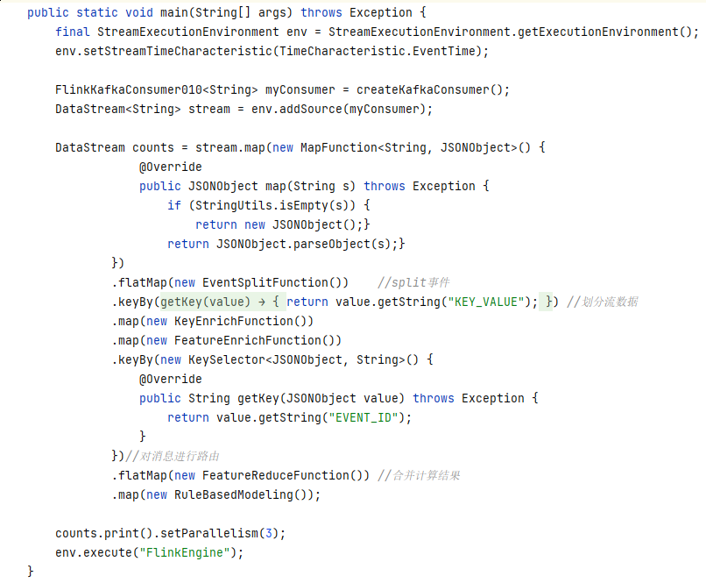
图3-4 数据处理核心代码实例

3.4 容灾机制

3.4.1 Checkpoint机制
Checkpoint是应用程序的定时、异步、一致性的快照操作(应用程序的当前状态,输入流的位置)，轻量级容错机制(全局异步，局部同步)。它使用了State状态机制以及Checkpoint策略提供了强大的容错机制，不过State状态是指一个FlinkJob中的task中的每一个operator的状态，而Checkpoint是指在某时刻下，对整个job一个全局的快照，当我们遇到故障或者重启的时候可以从备份中进行恢复。检查点通过允许恢复状态和相应的流位置使Flink中的状态容错，从而为应用程序提供与无故障执行相同的语义，流程图如图3-5所示，具体流程如下。

1）jobMaster 会周期性的发送执行checkpoint命令(start checkpoint)；
2）当source端收到执行指令后会产生一条barrier消息插入到input消息队列中，当处理到barrier时会执行本地checkpoint, 并且会将barrier发送到下一个节点，当checkpoint完成之后会发送一条ack信息给jobMaster ；
3）当DAG图中所有节点都完成checkpoint之后，jobMaster会收到来自所有节点的ack信
息，那么就表示一次完整的checkpoint的完成；
4）JobMaster会给所有节点发送一条callback信息，表示通知checkpoint完成消息，这个过程是异步的，并非必须的，方便做一些其他的事情，例如kafka offset提交到kafka。
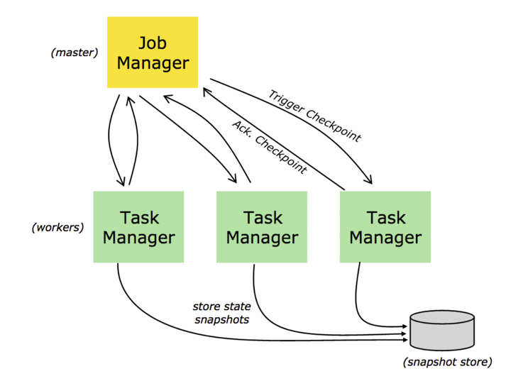
图4-5 Checkpoint实现流程

3.4.2 精确一次

Flink基于checkpoint的故障恢复机制，在内部提供了exactly-once的语义^{[22]}。在数据处理系统中，消息的丢失是不能被接受的。即便如此，许多流式处理系统的措施仍然是“尽力而为”，或者提供至少一次（At least once）的方案，但这样的解决会导致记录重复。并且，由于很多“最少一次”都是在内存中完成的，因此当机器崩溃时，计算结果仍然可能丢失应用程序的每个源运算符都需要能够将其读取位置设置到先前的检查点位置。在进行检查点时，源操作符会持续保持其读取位置，并在恢复时恢复这些位置。不同的connectors提供了不同级别的可靠性保证机制。例如，在Source端，Apache Kafka提供了exactly once保证机制，Twitter Streaming API提供了at most once保证机制^{[20]}。在Sink端，HDFS rolling sink提供了exactly once保证机制，这些不同connector提供的保证机制确保了Flink系统端到端的数据一致性。

3.5 本章小结
本章对设计流计算框架进行了全面介绍，从需求分析到系统设计，再到数据采集、处理和容灾机制的详细规划。框架设计注重实时消息处理和并发消息发送能力，通过Flink SQL简化了应用搭建和资源管理。数据接入利用Netty的异步特性，优化了I/O密集型任务处理。数据处理则通过Flink的并行计算能力，有效减少了特征计算的耗时。Checkpoint机制和exactly-once语义的实现，为系统提供了强大的容错和数据一致性保障。

第4章 消息实时分发系统设计

4.1 消息分发系统
消息分发模块负责把分析得到的流数据或者分析得到的数据状态发送给服务器端，让服务器对应的接口以这些信息为依据，生成业务需要的数据，从而发挥流计算框架的最大价值。

4.1.1 需求分析与技术选型
消息实时分发系统应具有实时性，由数据分析到用户规则，再到客户端接受信息的时间不得超过数据价值的期限，并且延迟越低越好。
消息实时分发系统应该具有良好的性能表现，在特定场景（如大规模营销）下拥有一定的动态调节性能的能力，最大化利用服务器资源，从而应对消息积压等经典问题。
系统应具有良好的可拓展性和兼容性，应支持多种多样的信息发送，以及多种发送方式的拓展接口，以便于二次开发。
系统的技术选型如表格4-1所示。
表4-1 消息分发系统技术栈
技术栈
Springboot | 提供基本网络应用框架。
Kafka | 作为消息中间件，处理大量请求体。
Redis | 内存数据库，实现系统消息幂等性。
MySQL | 作为数据源备选。

4.1.2 系统架构设计
架构设计系统由三部分组成，如图4-1所示。生产端，消息队列，消费端，数据源来自于上一章节设计的流计算框架。

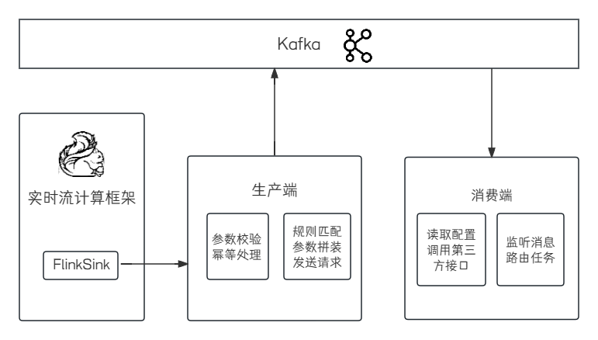

图4-1 消息分发系统设计图

4.1.3 流程介绍
数据首先在接入层由Netty服务端采集进行异步处理，并发送到消息队列，作为数据处理蹭的数据源。随后数据进入到处理层由Flink进行数据分析和实时计算，当计算结果更新以及符合业务中的发送规则后，每一个符合规则的消息都构造一条发送消息的请求，包括了消息体，时间，发送渠道，业务编号，接受者和发送者信息等等。随后发送层接收到该请求，在api接收到了请求之后，根据消息的Tag标识符将请求发往Kafka的topic，在handler新建listener监听这个topic的数据，随后调用自定义的发送接口进行消息发送，流程图如图4-2。
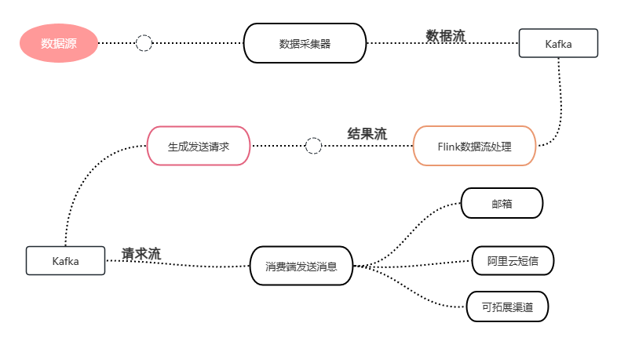

图4-2 系统数据全流程图

4.1.4 消息发送机制
消息发送机制由两部分组成，生产端和消费端，下面分别介绍两个部分。

- 生产端的设计类图如图4-3， 生产者在收到接入的数据结果流后规则匹配，组装发送请求参数，前置检验和幂等，将请求发送至MQ。发送消息的控制器通过统一的发送接口实现，具体的业务由核心业务执行器管理，详情如表4-2所示。

- 消费端如图4-4，创建工作线程监听一个目标topic，然后根据发送渠道构建工作组，再将发送请求根据渠道id路由给不同的任务执行器，读取配置后调用三方接口发送信息，目前实现了腾讯云短信和邮箱SDK两种方式发送信息，接入服务的过程这里不再赘述，接口的描述见表格4-3。

表4-2 消息生产端接口说明
方法（接口）名 | 描述
SendService | 发送请求服务的接口。
SendServiceImpl | 发送请求服务的实现类
ProcessController | 业务执行器的控制器，用于接受请求的参数。
CoreProcess | 核心业务执行器抽象接口。
DataIngestion | 数据接入实现类。
SendMQAction | 消息发送实现类，实现基本的请求构造。
SecurityAction | 安全校验实现类，用于参数效验，重复请求检查等。
KafkaSendMqService | 数据发送到Kafka的具体实现类。

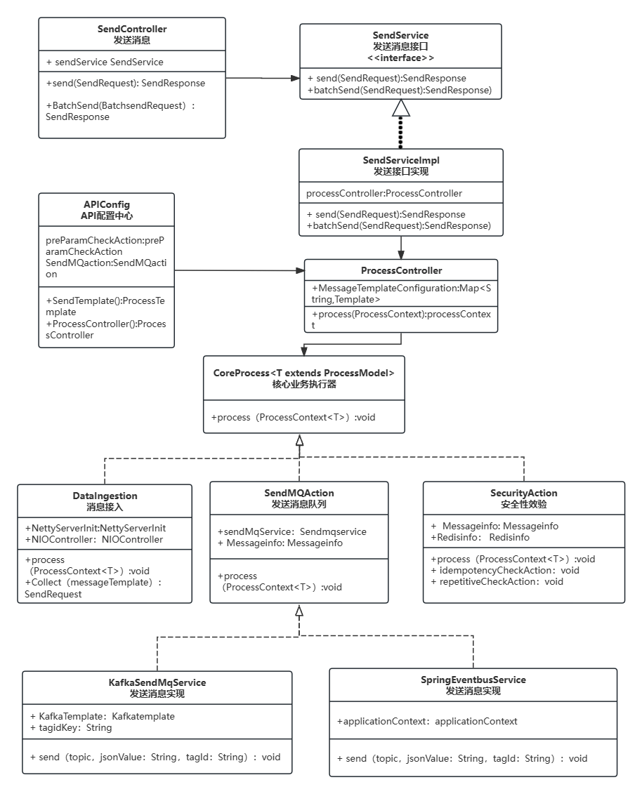

图4-3 生产端系统类图

表4-3 消费端接口说明
方法（接口）名 | 描述
KafkaListener | 监听器接口，有默认方法消费数据。
KafkaReceiver | 消费消息队列的具体实现类。
ReceiverStart | 消费者的环境初始化类，在此修改消费者示例的参数，如端口号。
Receiver | 生成的消费者实例，执行消费队列实现类中的方法。
ConsumeService | 消费服务接口，
ConsumeServiceImpl | 消费服务的实现类，包括了消费时需要的环境和资源管理器。
Task | 线程池分配线程运行执行器实例，用于执行发送消息的类。

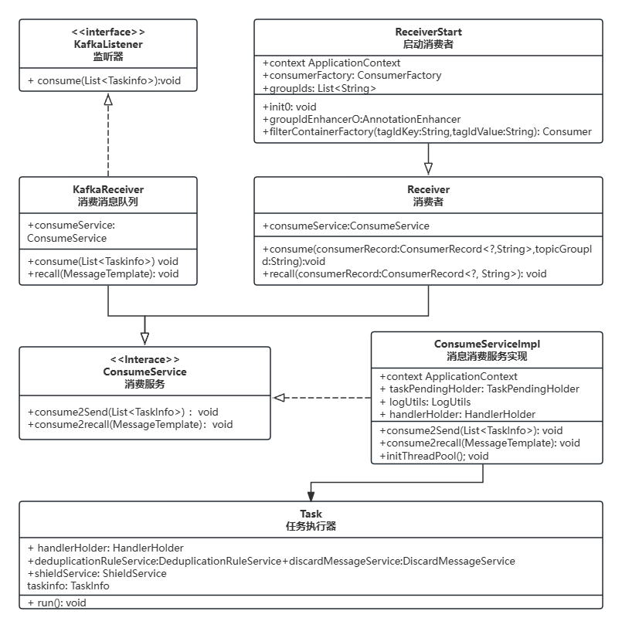

图4-4 消费端系统类图

4.2 性能调优

消息发送端的性能直接影响着系统的性能，若发送速度落后于实时计算数据的速度，会导致流计算系统内消息挤压从而引发崩溃问题。

4.2.1 优化思路

对于流处理和分发系统，性能问题的主要原因是消息积压，而消息积压的原因有负载不均衡，模块性能问题，中间件性能问题等。所以，对于本系统的优化思路有两个方面，分别是对于Kafka性能的优化，以及对于负载均衡的设计。

4.2.2 解决方案
1）在Kafka中，发送消息的效率和消息体的长度呈现明显的负相关。当消息体为长文本时，性能显著下降。经初步分析，原因是Kafka的设计对io的依赖。一条信息在信息接入生产者，写入broker，被消费者消费，这一完整的链路中，需要有2次磁盘io，2次网络io，为了提升发送的性能，应尽可能精简消息体。可以通过Redis存储消息体，用编号对消息体做映射的方式压缩传输数据的体积，在消费端发送消息时从Redis里读取即可，用空间换时间的方式进行性能优化。
2）在消息分发时，数据被分配到不同的partition工作队列。如果在短时间内大量数据被路由到同一个partition，就会导致其他partition资源的浪费，为了解决这个问题，使用动态路由策略分配不同分发方式所占用的资源。如图4所示，对于不同种类的数据可以编写不同的路由策略使得资源分配更加均匀，从而避免消息积压的问题。

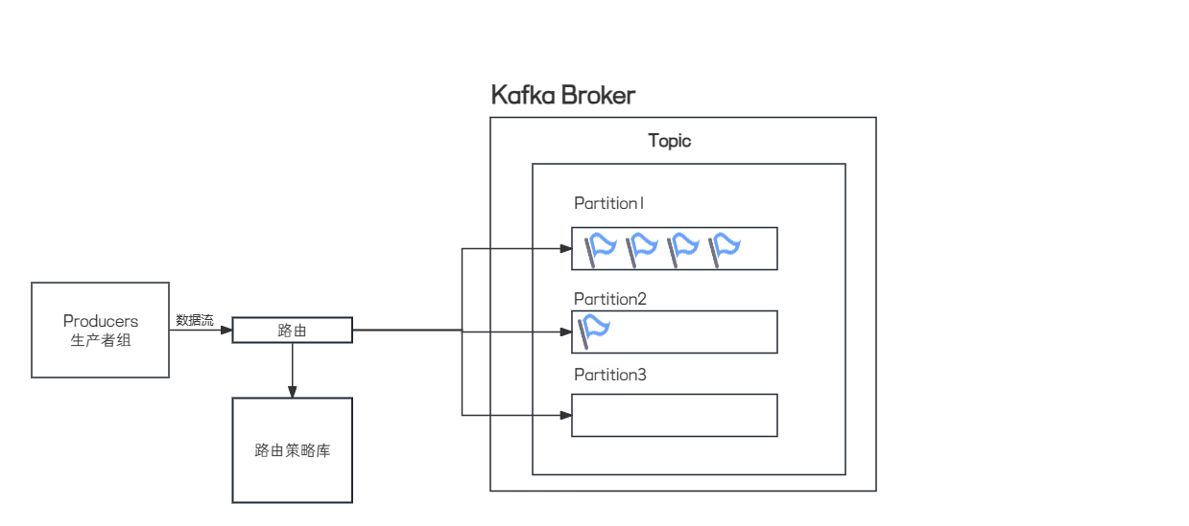

图4-5 路由方式对于资源的影响

4.3 数据安全

4.3.1 数据隔离

数据隔离的重要性在于，让正确的消费者和接口接受相应的参数，从而避免消息发送接口的错误调用。在本系统中数据隔离利用Kafka Topic 设计，通过设计多Topic多Group的方式不同发送渠道的标识符Tag不同，让Kafka消费者从相互隔离的Topic中消费。因为topic间的数据是隔离的，不同的group间消费也是隔离的，那我们消费时肯定是数据隔离的。如图4-6所示。
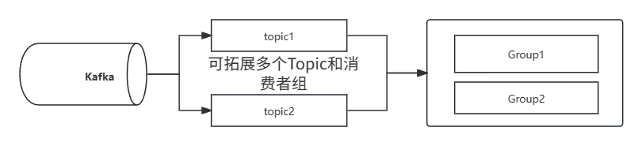

图4-6 多Topic设计的隔离原理

4.3.2 幂等和去重设计

幂等在信息系统中是一个重要的概念，一个操作对应结果的唯一性。系统中消息幂等使用Key生成器和redis存储来实现，Key是每一条消息的唯一标识符，用时间戳和hashcode进行高位异或运算可以获得。去重设计使用滑动窗口检测消息体，在每一条发送请求生成之前进行效验，避免短时间内重复消息给服务器带来压力。具体实现步骤如下：
- 通过Key从Redis获取最新一条数据的记录。
- 利用lua脚本滑动窗口判断该Key在Redis的记录是否符合业务条件，符合的则去重。业务条件可以根据实际情况修改lua脚本的内容。

3）不符合条件的则重新塞进Redis更新记录。

4.4 本章小结

本章详细介绍了消息分发系统的设计和实现，负责将分析得到的流数据及其状态实时发送至服务器端。系统的设计满足了低延迟和高性能的要求，以确保数据的价值在传输过程中得到最大化的保持。在需求分析与技术选型部分，我们明确了实时性和高性能是系统设计的核心。

系统架构设计方面采用了清晰的分层设计，包括数据接入层、处理层和发送层，确保了消息从接收到发送的全流程高效管理。消息生产者端和消费者端的设计允许了业务逻辑的灵活扩展和资源的合理分配。

性能调优部分，针对消息发送端的性能瓶颈，提出了优化Kafka性能和负载均衡的解决方案。通过精简消息体和动态路由策略，显著提升了消息分发的效率，有效预防了消息积压问题。

数据安全方面，强调了数据隔离的重要性，并通过Kafka的Topic和Group设计实现了不同消息渠道的数据隔离。同时，引入了幂等设计，确保了消息的唯一性，避免了重复消息导致的性能问题。 本章满足了实时大数据处理的需求，保障了系统的稳定性和可靠性。

第5章 系统测试和实践

5.1 环境配置

本次测试的机器环境使用VMware虚拟机配合Windows的本地服务器同时运行。Linux系统为Ubuntu 22.04 LTS 版本。软件环境方面，系统强依赖于Flink 1.14.3，Kafka 3.4.0，Java 11，Redis 4.0，以及Springboot框架。日志组件为log4j，其他相关依赖可以在附件的pom.xml文件中查询。

5.2 数据集

5.2.1 数据集介绍
本次测试的数据集为WanJuan2.0(WanJuan-CC)。WanJuan2.0(WanJuan-CC) 是从CommonCrawl获取的一个 1T Tokens 的高质量英文网络文本数据集。通过与同类型数据集进行1B模型训练对比，使用验证数据集的困惑度（perplexity）和下游任务的准确率作为评估指标，实验证明，WanJuan2.0 显著提升了英文文本补全和通用英文能力任务的性能。

5.2.2 数据字段格式
本数据集以Jsonlines形式存储的语料文本与附加信息，如图5-1所示。
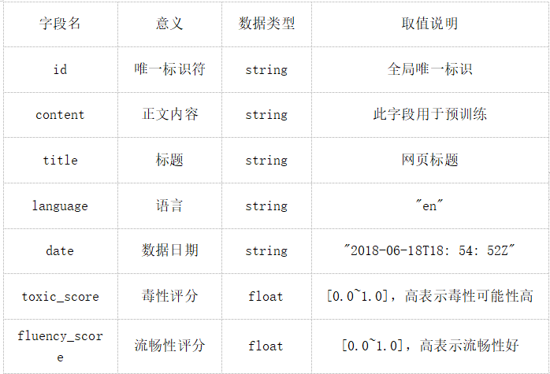
图5-1 数据各字段的字段名

5.3 测试详情
图5-2和图5-3展示了在linux系统中启动zookeeper,Kafka和Flink服务的结果。
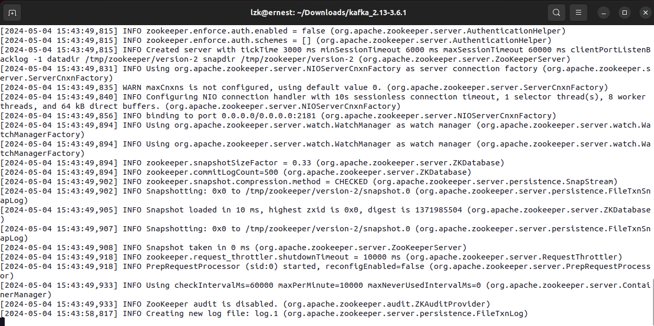
图5-2 Zookeeper环境配置
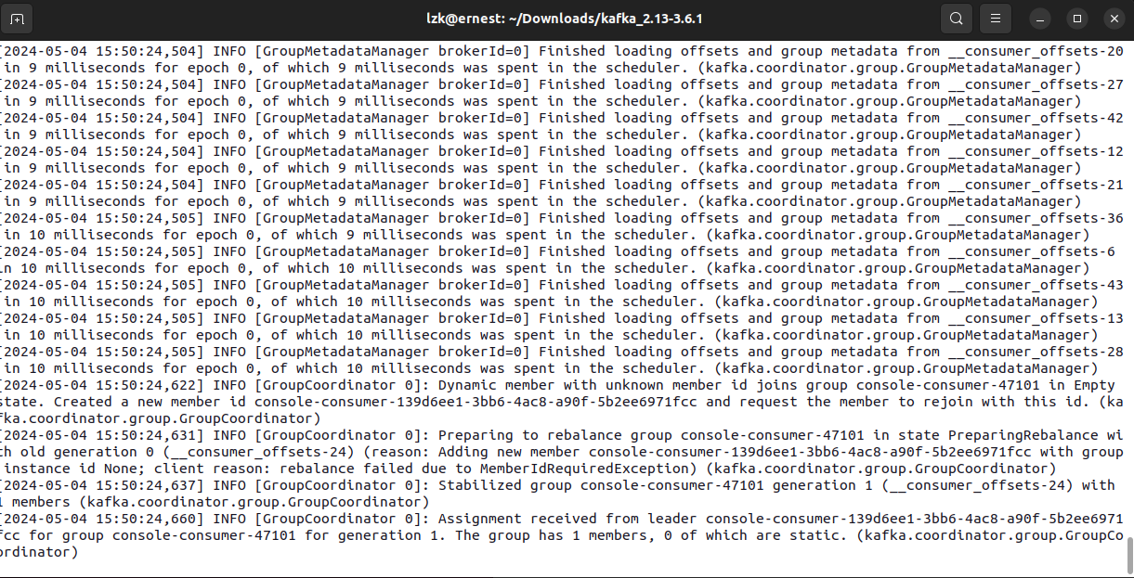
图5-3 Kafka和Flink服务启动和配置

在Flink的Web UI可以查看当前Flink运行状态，如图5-4所示。通过查看日志可知，Flink在正常运行，见图5-5。

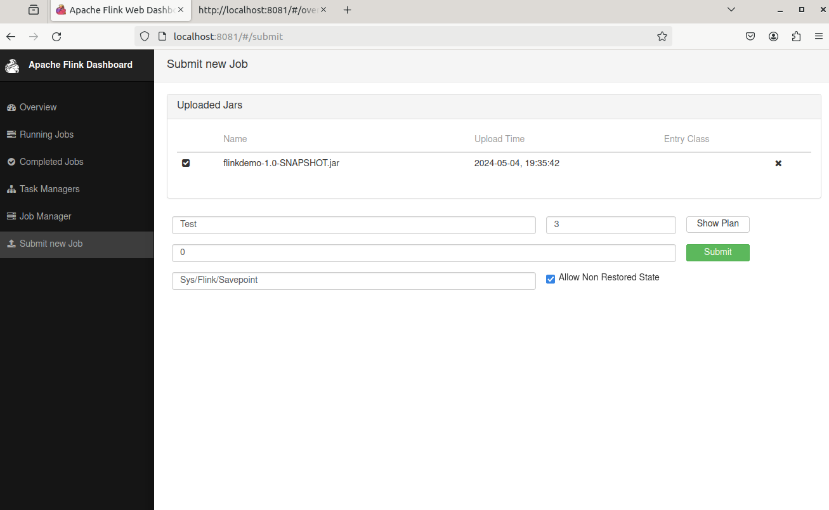
图5-4 上传计算任务

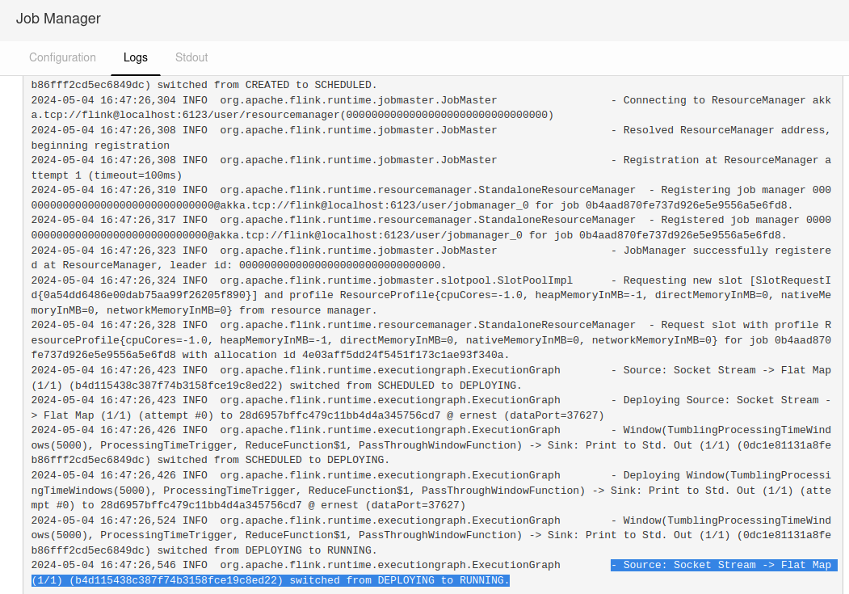
图5-5 Flink运行日志
在图5-6里，我们可以看到当前上传的计算任务的执行DAG图和运行状态，蓝色表示正在运行。上传的计算任务在这里计算可以通过Sink输出到分发系统，这里通过监听Socket方式发送。

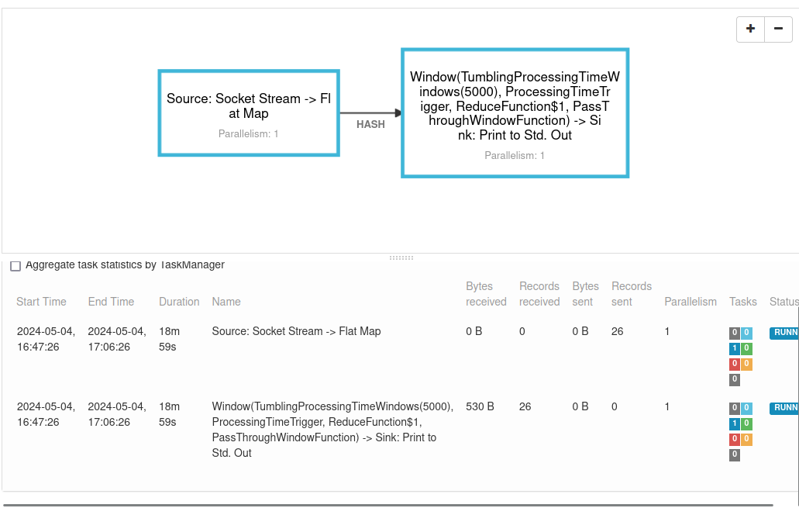
图5-6 任务运行状态和DAG

在web端上传任务时应配置参数，可以在后台查看，如图5-7。Parallelism是最为重要的参数，表示并行度，通常根据任务的规模选择合适的参数。

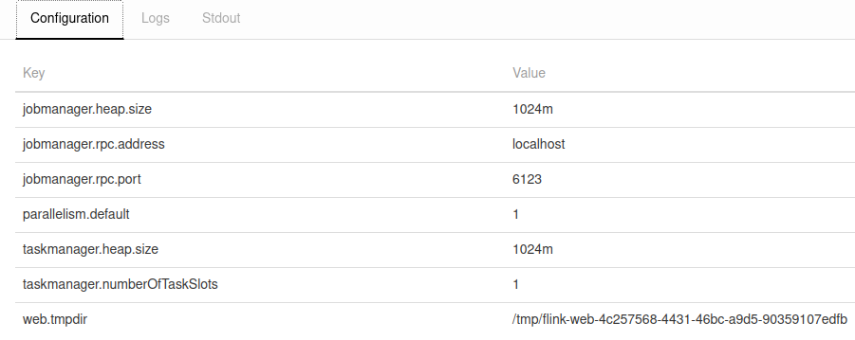
图5-7 Flink后台配置

任务开始运行后，在本地服务器启动消息分发系统，将数据源接入到结果流，进行数据分析，符合规则匹配的数据触发消息分发，通过腾讯云服务的形式分发到邮件。图5-8展示了配置完毕的腾讯云邮件和短信服务。

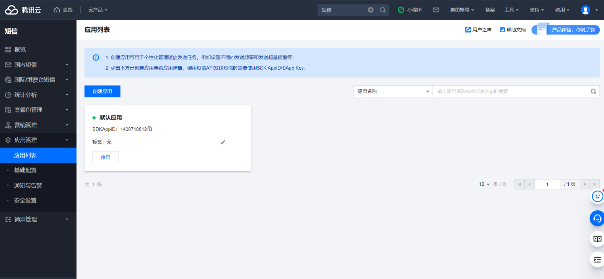
图5-8 腾讯云邮件服务

在测试时，把数据集作为模拟流数据接入消息收集器，通过检测一个或多个评分的异常情况将不满足规则的消息实时预警，并且通过邮件发送一条测试消息。例如，某条消息的toxic_score超过了规则引擎给定的0.8，则对系统进行预警，发送一条信息给接收方。为了方便观测，在打印实时数据时满足规则会同时打印一句中文，控制台输出结果如图5-9。

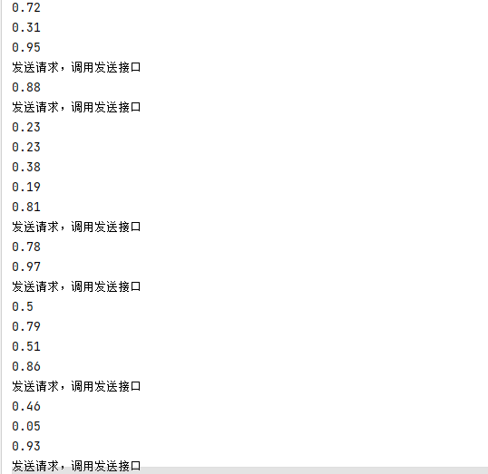

图5-9 输出结果
消费端监听结果流的发送请求，进行消息发送，图5-10为被消费的发送请求，通过监听消费端Topic 获得，说明消息已经被消费。

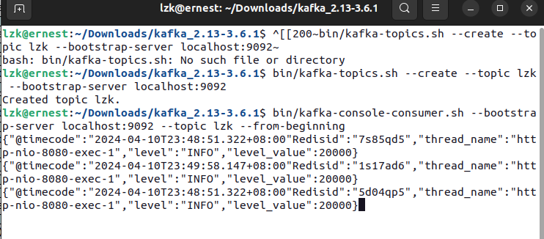
图5-10 监听消费端Topic
消费过后，可以在本地接收到测试邮件，成功完成测试系统全过程。

总结和展望

6.1系统设计总结

6.2改进方向和思路
现代大型实时流处理系统往往和实时数仓结合，从而提升业务能力，适应海量数据的环境，环节消息队列的压力。由于本人能力有限，未能实现这一部分，这将是本系统主要的改进方向。
作为大型流处理平台，集群化是必不可少的部署方式，本系统目前还是单机系统。对于集群化部署而言面临的挑战有代码架构的逻辑与集群的冲突，以及集群资源与单机资源配置管理逻辑的不同，这些都是挑战性的问题，也是本系统最为欠缺的方面。
未来工作还可以关注于提升系统的可扩展性，加强监控与日志记录功能，进一步强化容灾能力，优化资源调度算法，提高资源利用效率。同时，开发直观的用户界面，提供详细的系统文档和用户培训，建立用户反馈机制，收集用户意见以指导系统持续改进。定期进行压力测试和性能测试，确保系统在不同负载下的性能稳定性。关注新技术的发展，评估融合新技术以进一步提升系统性能的可能性。

参 考 文 献

- 赵娟,程国钟.基于Hadoop、Storm、Samza、Spark及Flink大数据处理框架的比较研究[J].信息系统工程,2017,(06):117+119.
- Veen J, Waajj B, Lozovik E, et al. Dynamically scaling Apache Storm for the analysis of streaming data[C]// 1st IEEE International Conference on Big Data Computing Service and Applications, San Francisco, 2015, 154-161.
- Deshai N, Sekhar S, Venkataramana S. Processing big data with Apache Flink[J]. International Journal of Recent Technology and Engineering(IJRTE), 2019, 8(13).
- Toliopoulos T, Gounaris A, Tsichlas K, et al. Continuous outlier mining of streaming data in Flink[J]. Information Systems, 2020, 93.
- Espinosa C V, Martin-Martin E, Riesco A, et al. FlinkCheck: property-based testing for Apache Flink[J]. IEEE Access, 2019, (99):1-1.
- Guo Y, Shan H, Huang S, et al. GML: efficiently auto-tuning Flink’s configurations via guided machine learning[J]. IEEE Transactions on Parallel and Distributed Systems, 2021, 32(12):2921-2935.
- Flink[ET/OL]. https://flink.apache.org/.
- Blink[ET/OL]. developer.aliyun.com/article/448691
- J. Dean and S. Ghemawat. Mapreduce: simplified data processing on large clusters. Communications of the ACM, 51(1):107–113, 2008.
- M. Zaharia, M. Chowdhury, M. J. Franklin, S. Shenker, and I. Stoica. Spark: Cluster computing with working sets. HotCloud, 2010.
- 陈付梅,韩德志,毕坤,等.大数据环境下的分布式数据流处理关键技术探析[J].计算机应用,2017,37(03):620-627.
- Kreps J, Narkhede N, Rao J. Kafka: A distributed messaging system for log processing[C]//Proceedings of the NetDB. 2011, 11(2011): 1-7.
- Georgiev M, Iyengar S, Jana S, et al. The most dangerous code in the world: validating SSL certificates in non-browser software[C]//Proceedings of the 2012 ACM conference on Computer and communications security. 2012: 38-49.
- 龚鹏,曾兴斌.基于Netty框架的数据通讯服务系统的设计[J].无线通信技术,2016,25(01):46-49.
- K. Peffers, T. Tuunanen, M. Rothenberger, S. Chatterjee, A design science research methodology for information systems research, J. Manag. Inf. Syst. 24 (2007) 45–77, http://dx.doi.org/10.2753/MIS0742-1222240302.
- K. Beyer, Hugh Holtzblatt, Contextual Design, Interactions, (1999), http://dx.doi.org/10. 1145/291224.291229.
- H. Sharp, Y. Rogers, J. Preece, Interaction Design: beyond Human-computer Interaction, (2015), http://dx.doi.org/10.1162/leon.2005.38.5.401.
- 顾振德,刘子辰,龙隆,等.基于Netty的IoT终端通信服务系统设计[J].计算机应用与软件,2019,36(04):135-139.
- 金志国,李炜.基于Netty的HTTP客户端的设计与实现[J].电信工程技术与标准化,2014,27(01):84-88.DOI:10.13992/j.cnki.tetas.2014.01.018.
- 周爽. 实时流计算系统设计与实现[M]. 北京: 机械工业出版社, 2019.
- 赵润发,娄渊胜,叶枫,等.基于Flink的工业大数据平台研究与应用[J].计算机工程与设计,2022,43(03):886-894.DOI:10.16208/j.issn1000-7024.2022.03.039.
- 郭文鹏,赵宇海,王国仁,等.面向Flink迭代计算的高效容错处理技术[J].计算机学报,2020,43(11):2101-2118.

